**Dental Office**

**Membrii Echipei**,

**Project Manager** Ghiuzan Roxana-Otilia

**Developer** Călin Cristina-Ioana

**Tester** Puia Andrea

**Documentație** Bădiță Alexandru-Cristian

CUPRINS

1. Obiectivele proiectului
   1. Introducere
   2. Informații utile
   3. Scopul proiectului
   4. Obiective
2. Analiză
   1. Metodologie
   2. Aplicații similare
   3. Sistem propus
3. Design
   1. Database design
   2. User Interface Design
4. Implementare
   1. Mod de funcționare
   2. Mod de realizare
5. Testare
   1. Metode de testare

Cap1

Cap1

Obiectivele proiectului

Introducere

Organizația Mondială a Sănătății definește stomatologia ca fiind “știința și de a preveni, diagnostica și trata bolile, leziunile și malformațiile dinților, maxilarului și gurii”.

Stomatologii diagnostichează și tratează problemele dinților și țesuturilor din interiorul gurii. De asemenea, dau sfaturi de îngrijire a cavității bucale, pentru a ajuta la prevenirea viitoarelor probleme.

Ei oferă diferite servicii, precum punerea de plombe, pentru tratarea cariilor, extracții, albirea dinților, îndreptarea dinților, prin intermediul aparatelor dentare. De asemenea, se ocupă implanturi dentare, pentru înlocuirea dinților lipsă.

Centrele de asistență medicală dentară sunt importante pentru că oferă servicii esențiale societății, așa că este necesar să iși automatizeze procesul de lucru pentru a spori calitatea servicilor oferite.

Din această cauză, este necesar să folosească un sistem de baze de date care să asigure stocarea datelor și să eficientizeze munca centrelor de asistență medicală dentară.

Informații utile

Utilizatorii ideali, ai aplicației, sunt cabinetele de asistență dentară, mai exact stomatologii. Aceștia, prin intermediul aplicației, își pot gestiona programările, serviciile oferite, precum și prețul acestora.

Interfața este intuitivă, întrucât este ușor de înțeles și de folosit. La început prezintă un ecran de logare, care solicită o adresă de utilizator și o parolă.

În continuare, după ce s-au introdus datele corect, se deschide meniul principal, ce îi permite medicului să introducă sau editeze informații despre programări și servicii.

De asemenea, există și un meniu de administrator, ce permite gestionarea ușoară a medicilor cabinetului. Accesul la acesta se realizează automat, atunci când aplicația detectează datele de conectare, ale unei persoane cu drepturi de administrator.

Scopul proiectului

Scopul proiectului este crearea unui sistem de management stomatolog care să îndeplinească toate nevoile precum înregistrarea doctorilor și pacienților, captarea datelor dar și preluarea acestora înapoi în orice moment.

Fiind un sistem de management al unei clinici dentare, aplicația cuprinde patru mari module:

1. Managementul utilizatorului
   1. Adăugare utilizator
   2. Ștergere utilizator
2. Managementul stomatologic
   1. Adăugare dentist
   2. Modificarea informațiilor despre dentist
3. Managementul pacientului
   1. Adăugare informații pacient
   2. Editarea informațiilor pacientului
   3. Ștergerea de pacienți
   4. Stabilirea programărilor
   5. Înregistrarea diagnosticului pacientului
4. Rapoartele
   1. Numărul pacienților înregistrați
   2. Informațiile doctorilor
   3. Lista prețurilor prestabilite
   4. Istoricul tratamentului pacientului

Obiective

1. Sistemul salvează fișa pacientului în mod precis și computerizat
2. Sistemul ar trebui sa poată evita datele inutile ale pacientului
3. Sistemul trebuie să verifice data și ora disponibilă pentru o următoare programare
4. Sistemul trebuie să fie capabil să afișeze istoricul stomatologic al pacientului

Cap2

Analiza de sistem

Analiza sistemului este un proces logic.Scopul acestei faze este de a determina ce trebuie făcut pentru a rezolva cerința. Obiectivul de bază al etapei de analiză este dezvoltarea modelului logic al sistemului.

Metodologia

Ciclul de viață al dezvoltării sistemelor este un model conceptual folosit în managementul proiectelor pentru a descrie etapele acestuia de dezvoltare a unui sistem până la finalizarea lui.

Metodologia pentru dezvoltarea acestui sistem este metoda cascadă.Vom folosi un mini interviu pentru a aduna datele necesare dezvoltării proiectului.

Întrebări:

1. Care este tipul de sistem utilizat?
2. Ce probleme avem întâlnite la alte sisteme?
3. Ce tipuri de pacienți avem?
4. Care sunt informațiile pe care le păstrăm?
5. Există un istoric?

Aplicații similare

 Solutionreach Dental

Solutionreach Dental este un software de management al cabinetelor stomatologice cu accent pe interacțiunile dintre stomatolog și pacient.În acest sens platforma oferă ambelor părți un canal de comunicare în ceea ce privește programările și alte detalii stomatologice.

Swell

Swell este o platforma care permite efectuarea și trimiterea cererilor de programare.Pacienții pot indica ziua și ora la care doresc o programare la care medicul poate aproba în consecință.

Un punct de vedere din care această aplicație strălucește cu adevărat este rubrica de review-uri pentru monitorizarea reputației online a cabinetului.

Sistem propus

Diagramă:

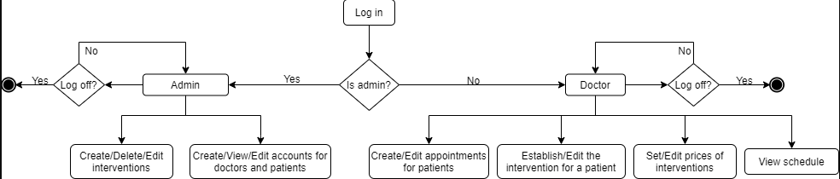

Cap3

Design

Database Design

Baza de date este o colecție de informații care este organizată astfel încât să fie ușor accesată,gestionată și actualizată.

Diagramele E-R:

Diagramele E-R prezintă o reprezentare mai detaliată și logică a entităților,asociațiilor și elementelor de date pentru o organizație.

Cele trei elemente principale ale diagramei-E sunt:

* Entitate Persoană, loc, obiect, eveniment sau concept despre care datele urmează să fie păstrate
* Relația este asocierea între instanțe ale unuia sau mai multor tipuri de entități și poate fi reprezentată ca opțional, obligatoriu mulți, obligatoriu unul și multe cu maximum (n)
* Atribut numit proprietate sau caracteristică a unei entități

Proiectarea tabelelor în baza de date

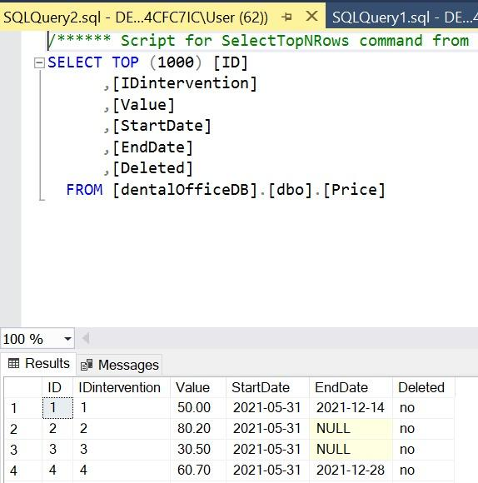

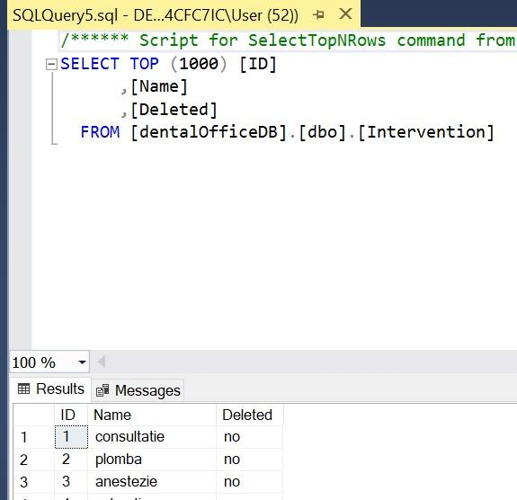

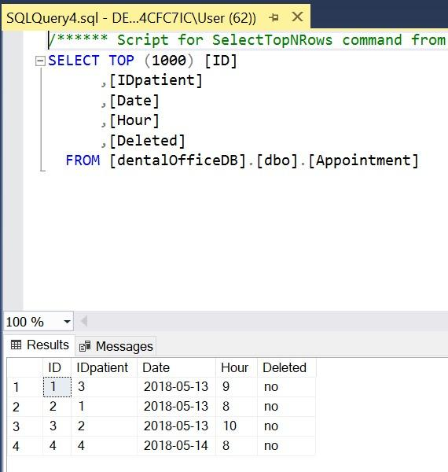

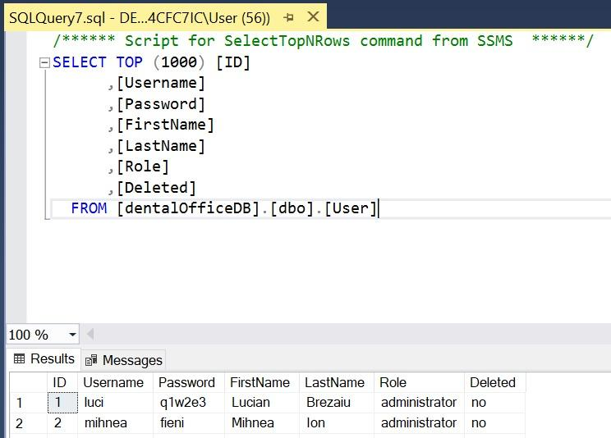

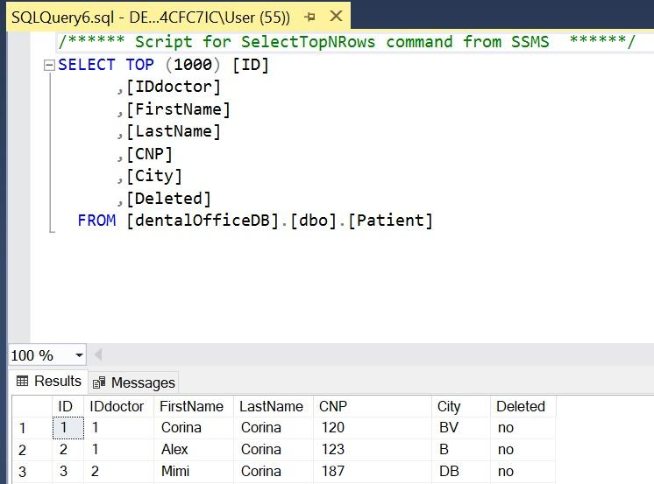

Relația tabelelor

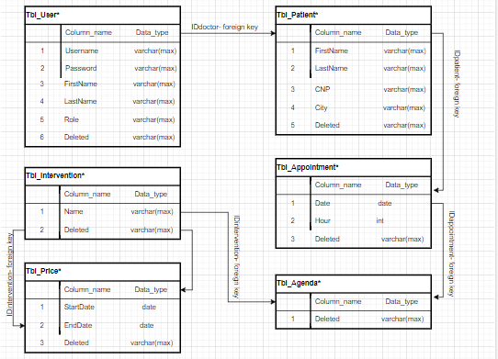

Relațiile de date

1. Utilizatori:

Tabelul de utilizatori are cheia primară (Pk) și este un ID de utilizator unic.De asemenea,are și o cheie străină (Fk), IDdoctor, care face referire la tabelul de înregistrare a pacienților.

2. Pacienți:

Tabelul de pacienți are o cheie primară (Pk) care este ID-ul pacientului și una străina (Fk), IDpacient mai exact care face referire la tabela de programări.

3. Intervenții:

Tabelul de intervenții are propria cheie primară (PK) care este ID-ul intervenției dar are și o cheie străina (Fk), IDintervention, care face referire la tabelele de preț și agendă.

4. Programări:

Tabelul de programări are o cheie primară (PK) care este ID-ul programării.De asemenea are și cheie străină, IDappointment mai exact, care face referire la tabela agenda.

5. Preț:

Tabelul de prețuri are o cheie primară (PK) care este ID-ul prețului.

6. Agenda:

Tabela agenda are proptia cheie primară (PK) care este ID-ul agendei.

User Interface Design

Aplicația este de tip desktop și poate funcționa pe majoritatea sistemelor de operare, de tip Windows.

Odată instalată, la deschidere apare o fereastră de logare. Aceasta solicită introducerea unor date de utilizator, respectiv un nume de utilizator și o parolă, ce poate corespunde unui medic sau unui administrator.

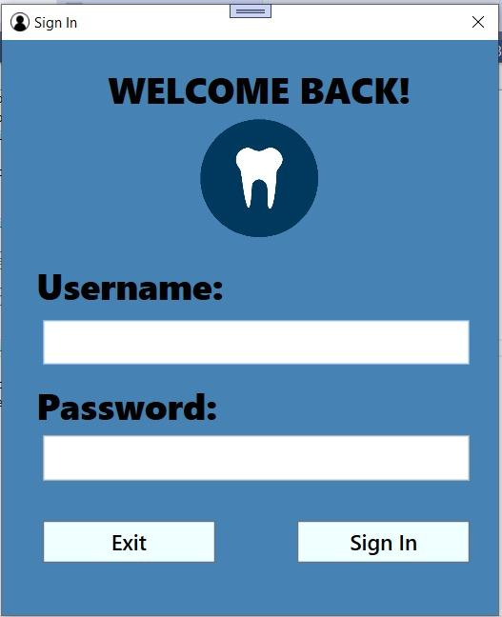

Figura 1. Interfața de logare

După ce s-au introdus datele, corecte, aplicația identifică dacă acestea corespund unui medic sau unui administrator și continuă cu meniul principal corespunzător acestuia.

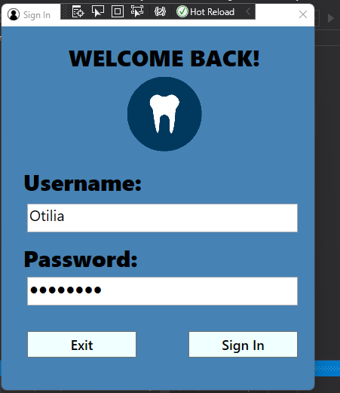

Figura 2. Interfața de logare, cu date introduse

Meniul principal al administratorului, prezintă un mesaj de primire, cu numele utilizatorului, o listă cu toți doctorii înregistrați în baza de date, precum și una cu serviciile oferite de cabinetul stomatologic. Administratorul are acces la butoane pentru ștergerea sau adăugarea doctorilor, dar și a serviciilor. În plus, pentru servicii se pot verifica prețurile, cât și modifica valoarea acestora.

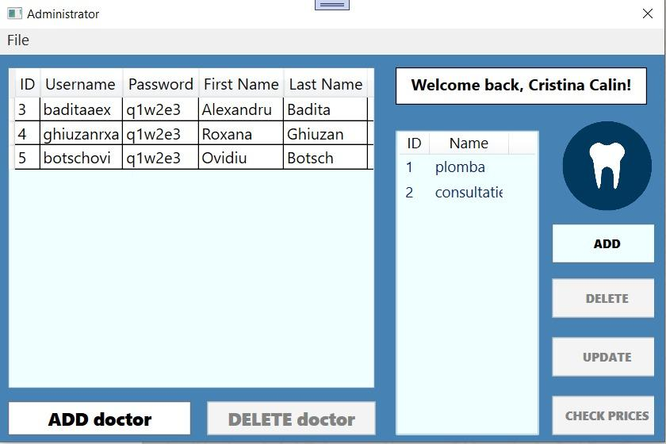

Figura 3. Meniul principal al administratorului

La apăsarea butonului de adăugare, specific serviciilor oferite,

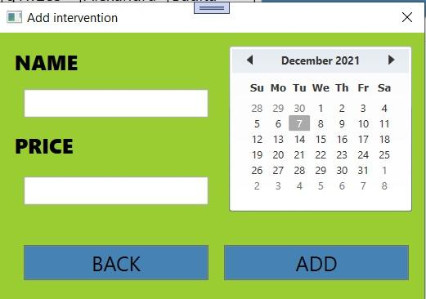

Figura 4. Meniul de adăugare al intervențiilor

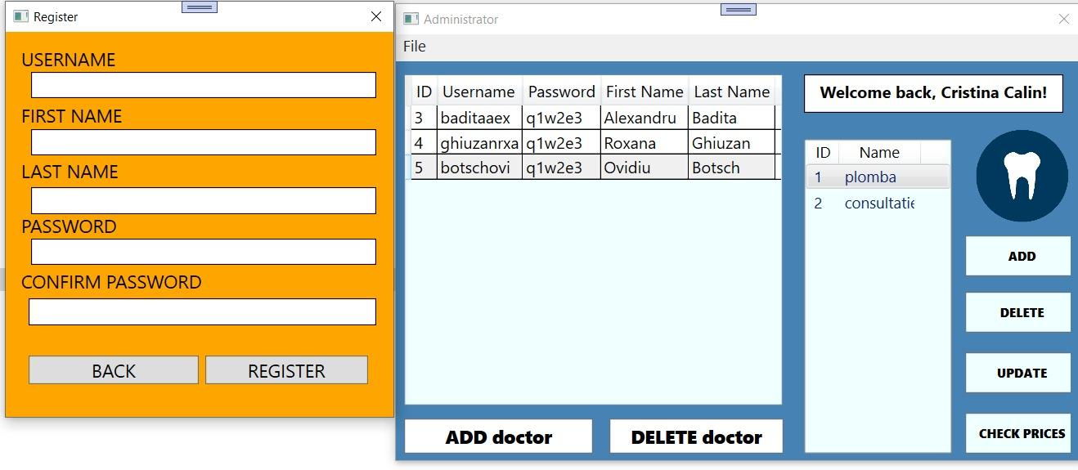

Figura 5. Meniul de înregistrare al doctorilor

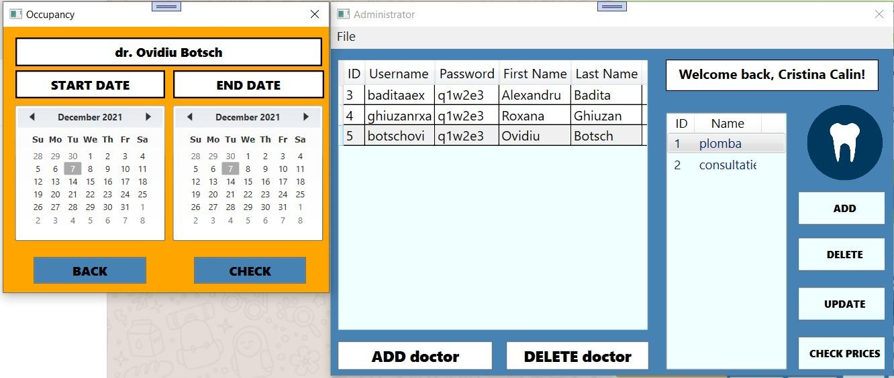

Figura 6. Meniul de disponibilitate al doctorilor

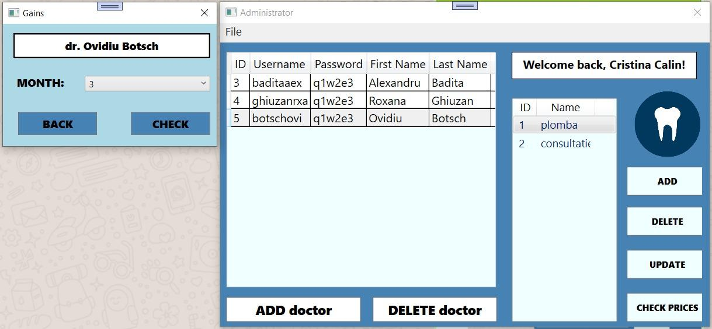

Figura 7. Meniul de calculare al încasărilor doctorului

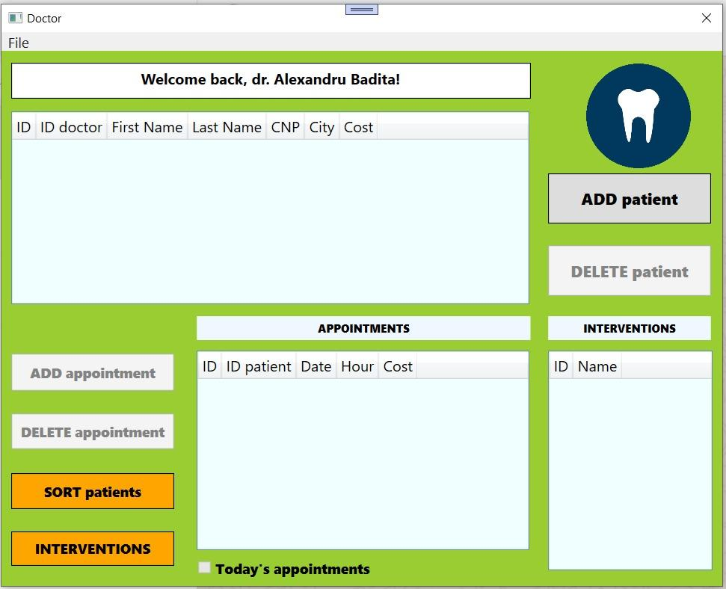

Figura 8. Meniul principal al doctorului

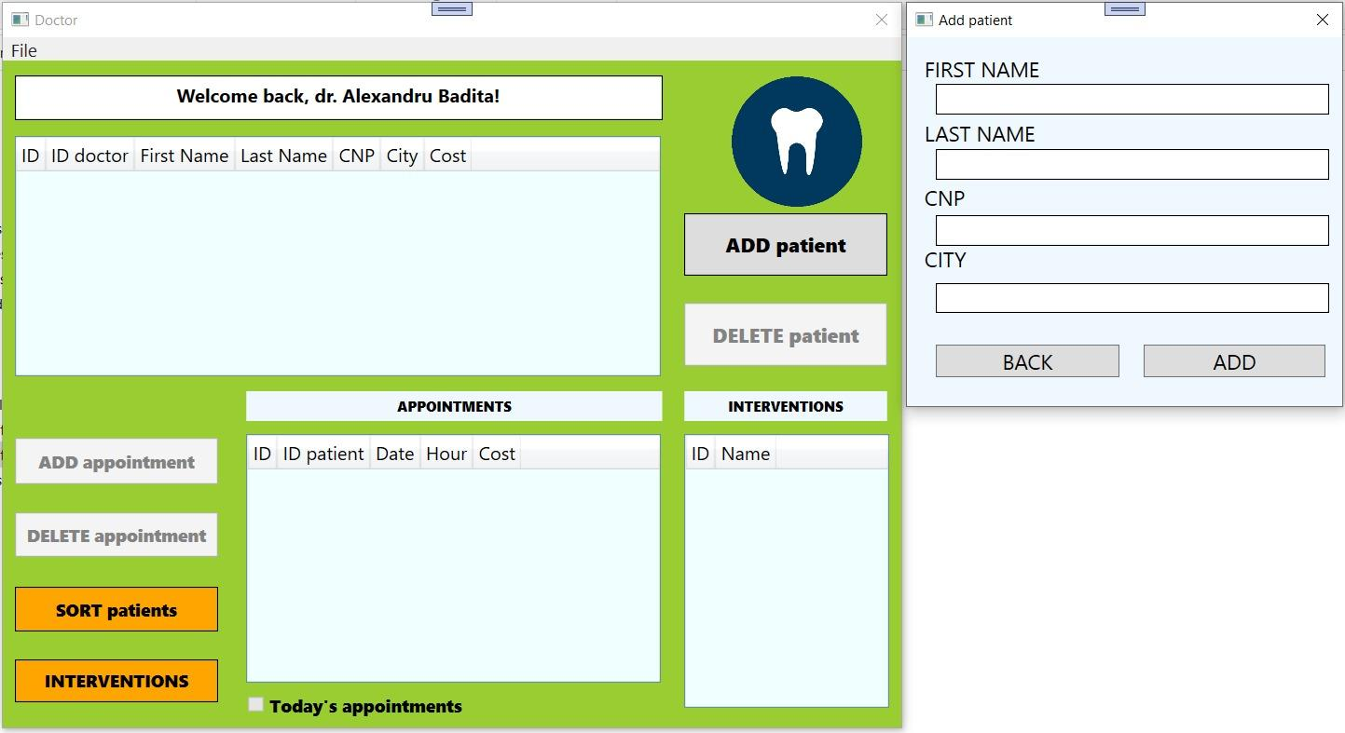

Figura 9. Meniul de adăugare a pacienților

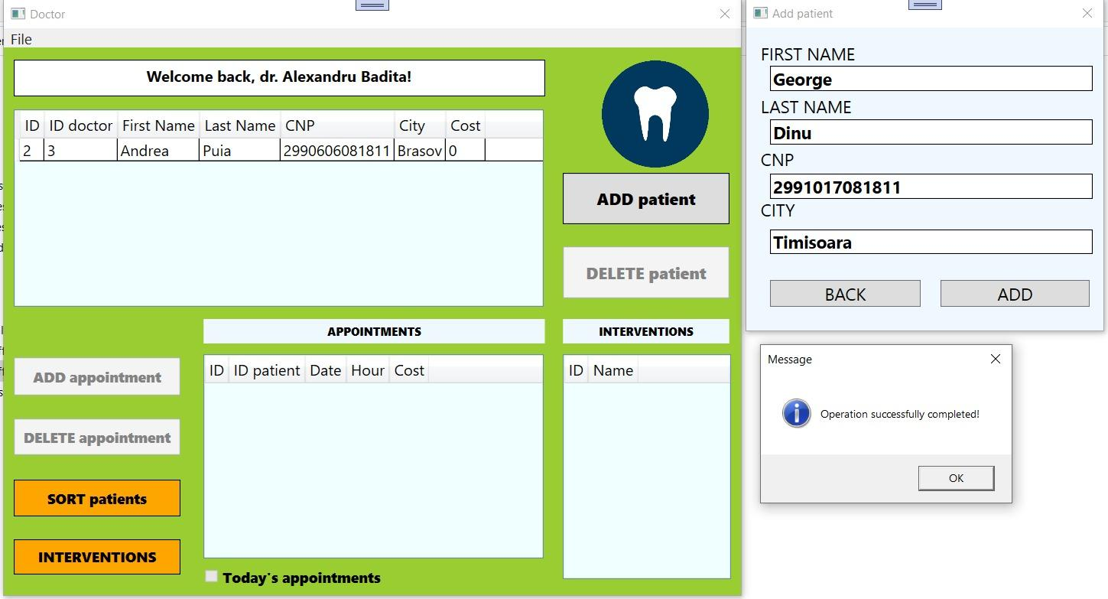

Figura 10. Mesajul de succes pentru adăugarea unui pacient

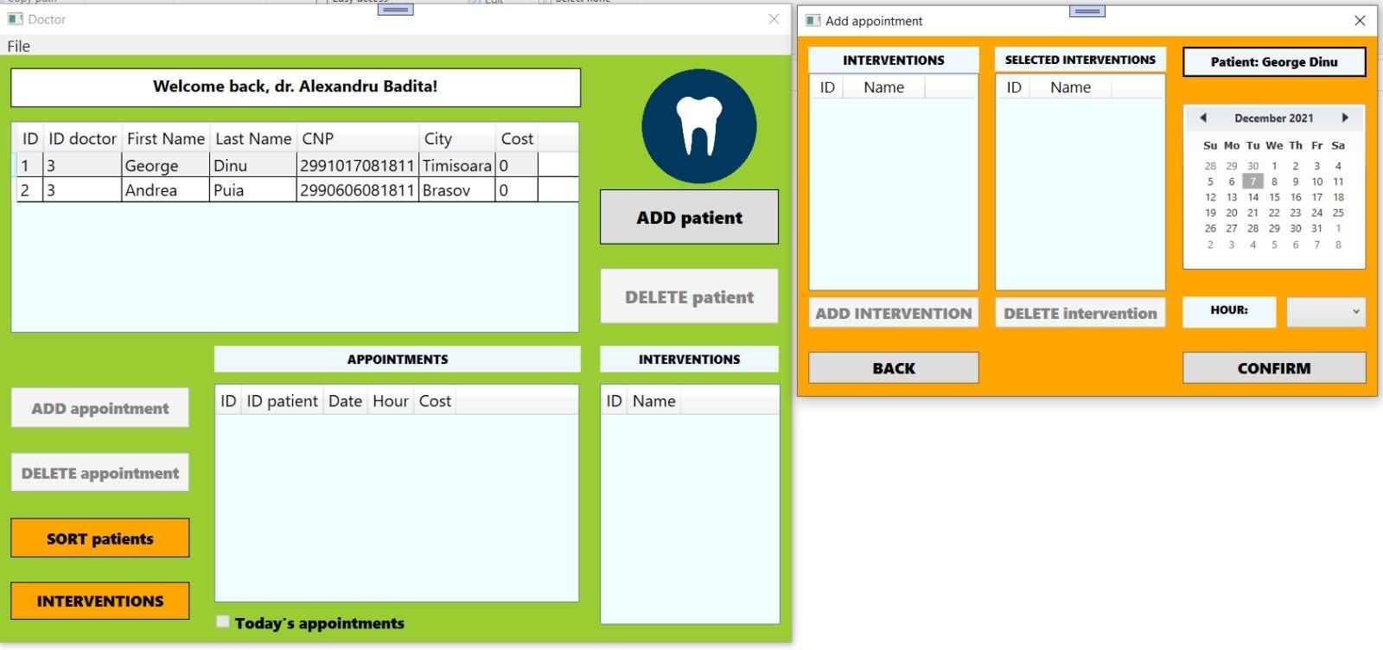

Figura 11. Meniul de creare a programărilor

Cap4

Implementare

Mod de funcționare

Aplicația este de tip desktop și poate funcționa pe majoritatea sistemelor de operare.

Odată instalată, la deschidere apare o fereastră de logare. Aceasta solicită introducerea unor date de utilizator (de medic sau de administrator).

După ce s-au introdus datele, corecte, aplicația identifică dacă acestea corespund unui medic sau unui administrator și continuă cu meniul principal corespunzător acestuia.

Cel al stomatologului, prezintă o listă de programări, o listă de servicii și prețurile aferente acestora. Fiecare programare sau serviciu poate fi editat sau șters, dar există și posibilitatea de a creea noi instanțe ale acestora.

Meniul administratorului, permite acestuia să gestioneze conturile stomatologilor și să modifice sau șteargă intervenții.

La final, fiecare utilizator are opțiunea de a se deloga din aplicație, sau v-a fi delogat automat în momentul încheierii acesteia.

Mod de realizare

Mediul de dezvoltare al aplicației este Microsoft Visual Studio. Este un mediu de dezvoltare integrat (IDE) de la Microsoft. Este folosit pentru dezvoltarea de programe pe calculator, precum și a site-urile, aplicațiilor web, mobile și a serviciilor web.

Aplicația a fost realizată în C#, mai exact în .Net Framework. Acesta este un framework software, dezvoltat de Microsoft, ce oferă interfață pentru utilizator, acces la date, conectivitate la baza de date, comunicații în rețea, precum și alte funcționalități.

Ca bază de date, folosim SQL Server Express. Acesta este o versiune de bază de date SQL Server, oferită de Microsoft, ce servește aplicațiilor încorporate, la scară mică.

Cap5

Testare

Testarea software-ului poate fi declarată ca fiind procesul de validare și verificare a unui software/program/aplicație.

1.testăm dacă îndeplinește cerințele care i-au ghidat proiectarea și dezvoltarea

2.verificăm dacă funcționează conform așteptărilor